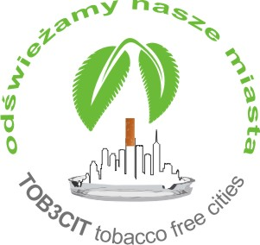Jarosławska Koalicja Antytytoniowa
„Odświeżamy nasze miasto”
FORMULARZ ZGŁOSZENIOWY

Niniejszym deklaruję przystąpienie instytucji / organizacji / firmy do
Jarosławskiej Koalicji Antytytoniowej „Odświeżamy nasze miasto”
Pełna nazwa instytucji / organizacji / firmy
Dane teleadresowe
Miejscowość, kod pocztowy:
Ulica, numer:
Nr telefonu:
Nr faksu:
Adres e-mail:
Adres strony www:
Osoba do kontaktu w ramach Koalicji
Imię i nazwisko:
Pełniona funkcja:
Telefon kontaktowy / e-mail:

................................................ ...........................................................
Miejscowość, data Pieczątka, podpis

Prosimy o przesłanie wypełnionego formularza na adres e-mail psse.jaroslaw@pis.gov.pl lub na nr faksu 016 621 25 18

